ACTUALIZACIÓN 02/11/2024

MODELO DE EJEMPLIFICACIÓN DEL PLAN DE ACTUACIÓN PARA EL IMPULSO AL RAZONAMIENTO MATEMÁTICO PARA EL 2º CICLO DE EDUCACIÓN INFANTIL.

El siguiente documento trata de ofrecer una ayuda en la que basarse para programar los aspectos del plan de actuación en la Implantación del Razonamiento Matemático a nivel del 2º ciclo de Educación Infantil, con el cual el profesorado tenga una referencia para realizar el propio.
En este modelo de ejemplificación nos centramos en los tres niveles educativos del 2º ciclo de Infantil según los tres ámbitos básicos de las Instrucciones, y que están íntimamente interrelacionados entre ellos:

- Contextualización y manipulación en la enseñanza y aprendizaje de contenidos matemáticos con la comprensión, verbalización y dominio del: concepto de cantidad, concepto de número, sentido numérico y el desarrollo del cálculo para el establecimiento de herramientas básicas en los procesos de enseñanza y aprendizaje del resto de saberes básicos matemáticos.
- Cálculo manipulativo y cálculo pensado1 en los que se incluyan secuencias de: subitización, conteo ascendentes y descendentes, estimación y estrategias de descomposición y descomposición de cantidades.
- Cálculo manipulativo y pensado1 en los que se incluyan aspectos de: subitización, conteo, estimación y descomposiciones (repartos regulares e irregulares) y composiciones numéricas que permita al alumnado entender cómo funcionan y “jugar” con los números sin depender exclusivamente de automatismos de cálculo mental.
- Planteamiento y resolución de situaciones problemáticas cotidianas a través de:
- Las categorías semánticas2 de estructura aditiva.
- Las categorías semánticas de estructura multiplicativa.
- Desarrollar diversos caminos para la resolución y verbalización de situaciones problemáticas con estructura aditiva y multiplicativa.

La finalidad de este modelo de ejemplificación es ayudar a desarrollar el proyecto de la forma más ágil y sencilla posible, por lo que se da una referencia a partir de la cual poder adaptar el programa a la idiosincrasia de cada centro.

A.- Metodología

La manipulación en los procesos de enseñanza y aprendizaje se contextualizarán y aplicarán los siguientes recursos que permitan la comprensión y verbalización a partir de la manipulación y se enlazarán en todo momento con aspectos de su vida cotidiana y realidad más próxima e inmediata.

- Para el conteo o acción de contar:
- Recursos y materiales contables con diferentes niveles de abstracción, reales, figurativos, simbólicos, material en base diez y los símbolos numéricos y gráficos.
- Alfombras numéricas, rectas numéricas, tablas del 100.
- Calendarios mensuales con actividades diarias:
  - Calendarios punteados y de palillos en la web https://www.actiludis.com/
  - Calendarios digitales en la web https://www.penyagolosaeduca.com/calendarios-abn-infantil/
- Rutinas diarias de numeración en las asambleas.
- Análisis de un número a partir de la fecha del mes.

- Para el inicio en el cálculo:

- Diversidad de apariencia entre patrones físicos para la subitización.
- Bandejas, palitos, piezas multilink, tapones, los ABN-desk… para el cálculo ABN.
- Barajas de cartas, dados.
- Monedas y billetes simulado.
- Casitas de descomposición.
- Tabla de la suma con sus cuatro fases o cuadrantes.
- Tabla inversa de la suma.
- Calendario matemático mensual para 3, 4 y 5 años en https://www.penyagolosaeduca.com/infantil-abn/, cuya finalidad consiste en resolver cada día un desafío para el inicio, desarrollo y consolidación de alguna de las secuencias de enseñanza y aprendizaje de los tres ejes de desarrollo para la adquisición del sentido numérico, tales como:
  - Cuantificadores básicos: aproximativos y comparativos.
  - Equivalencias en las colecciones.
  - Identificación y representación de patrones físicos con y sin significado.
  - Disposición de objetos en el conteo.
  - Aplicación de la cadena numérica.
  - Recorridos numéricos en rectas y tablas numéricas.
  - Secuencias numéricas o conteos alternos.
  - Familias y pandillas.
  - Descomposiciones a partir de repartos regulares.
  - Descomposiciones: amigos o complementarios a una cantidad y/o número.
  - Composición de cantidades a partir de las fases de la suma.
  - Cualquier otra secuencia de enseñanza y aprendizaje relacionada con el desarrollo del razonamiento lógico y matemático4.

4 Los calendarios matemáticos se pueden descargar para imprimir o en formato digital de forma libre y gratuita de las siguientes webs: actiudis.com y penyagolosaeduca.com

- Para el trabajo manipulativo en el planteamiento y resolución de situaciones problemáticas:

Se llevará a cabo el siguiente procedimiento o secuencia de enseñanza y aprendizaje:
- Las situaciones problemáticas se programan y planifican, a lo largo del 2º ciclo de infantil mediante categorías semánticas con estructura aditiva, tales como las de cambio, combinación, igualación, comparación y reparto igualatorio.
- Las situaciones problemáticas se programan y planifican, a lo largo del 2º ciclo de infantil mediante categorías semánticas con estructura multiplicativa, tales como las de producto y división a partir del segundo nivel de dicho ciclo.
- Todas las situaciones problemáticas siguen una secuencia de abstracción para su planteamiento y resolución: dramatización, con recursos reales, figurativos, simbólicos, con apoyo de la recta numérica y tabla del 100, y con signos gráficos.

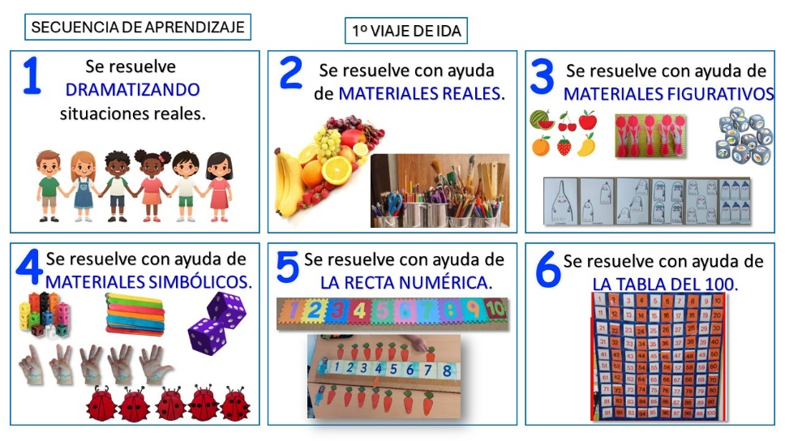
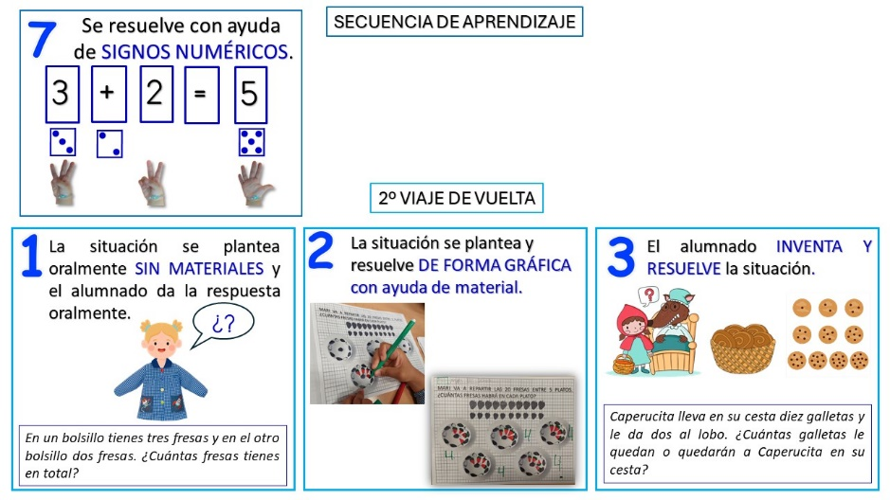

- Establecimiento y seguimiento de las etapas que se proponen en el método, por parte de los y las docentes en
En cada etapa vamos a distinguir tres fases: de inicio, de desarrollo, de conclusión.
Etapa de Educación Infantil.

Antes:
- El planteamiento y la resolución de situaciones problemáticas cotidianas, categorizadas semánticamente, serán planificados anualmente por el equipo docente en los tres niveles del segundo ciclo de la etapa. El objetivo es que esta planificación respete los niveles de concreción y abstracción.
- El proceso didáctico se iniciará mediante la dramatización y la manipulación, requiriendo contextualización y globalización con otras áreas curriculares.

Durante:
- Se programarán situaciones problemáticas ajustadas a la temporalización de las unidades didácticas, proyectos o situaciones de aprendizaje de cada centro docente.
- Los enunciados se expresarán principalmente de manera oral, respaldados por recursos materiales que faciliten la comprensión, verbalización de procesos, estrategias seguidas y resolución de estos.
- Las sesiones se llevarán a cabo tanto en gran grupo como en grupos pequeños.
- Para que el alumnado pueda crear una imagen mental de la situación problemática, se utilizarán cantidades y números pequeños, dentro de su dominio de la numeración.
Después:
El planteamiento y la resolución de situaciones problemáticas cotidianas permitirán que cada alumno y alumna elija las estrategias y recursos necesarios para lograr su consecución con apoyos verbales y manipulativos como feed-back para el resto del grupo-aula.

- Para el dominio en el planteamiento y resolución de situaciones problemáticas:

- Representación gráfica y simbólica de las situaciones planteadas a través de diferentes recursos y formatos.
- Inicio del viaje de vuelta: invención de situaciones problemáticas por parte del alumnado.

- Para el resto de las secuencias de enseñanza y aprendizaje se emplearán los siguientes recursos:

- Sentido espacial: pensamiento computacional, robótica, juegos de mesa y psicomotrices.
- Medidas: monedas y billetes, cintas métricas, relojes manipulativos, balanzas, básculas y recipientes para capacidades.
- Geometría: puzles, bloques lógicos, figuras y cuerpos geométricos, tangram, geoplanos…
- Estadística y probabilidad (Sentido estocástico): tablas de doble entrada, diagramas de barras, registros de tiempo atmosféricos, secuencias de atributos según color, forma, tamaño, disposición, secuencias temporales y seriaciones.

B.- Evaluación Inicial:

Respecto al punto de partida del trabajo en resolución de problemas y cálculo pensado, el punto de partida se lleva a cabo a partir de la evaluación del nivel concreto en ambos ámbitos, tanto del alumnado individualmente como del grupo-aula.

Para dicha evaluación inicial se tendrán en cuenta en qué nivel del 2º ciclo se encuentra el docente:

Nivel de 3 años. Se evalúa el nivel de adquisición del concepto de cantidad, los principios del conteo, como numerosidad y cardinalidad, la cantinela y el nivel en el que se encuentra dentro del dominio en la progresión de la cadena numérica: cuerda, irrompible, rompible, numerable y bidireccional.

Nivel de 4 años. Se evalúan los siguientes procesos:
  - Universo numérico que es capaz de contar, reconocer y representar simbólicamente.
  - Nivel en el que se encuentra dentro del dominio en la progresión de la cadena numérica: cuerda, irrompible, rompible, numerable y bidireccional.
  - Cantidades que subitiza.
  - Dominio de la fase I de la tabla de la suma.
  - Categorías semánticas del curso anterior, es decir nos servirán de repaso y en el caso de no superarlas nos indicará cuáles debemos seguir trabajando.
- Categoría de Cambio: CA1 y CA2.
- Categoría de Combinación: CO1.

Nivel de 5 años. Se evalúan los siguientes procesos:
  - Universo numérico que es capaz de contar, reconocer y representar simbólicamente.
  - Nivel en el que se encuentra dentro del dominio en la progresión de la cadena numérica: cuerda, irrompible, rompible, numerable y bidireccional.
  - Cantidades que subitiza.
  - Secuencias de números o conteo alterno de 2 en 2 y de 10 en 10.
  - Dominio de las fases de la tabla de la suma.
  - Categorías semánticas del curso anterior, es decir nos servirán de repaso y en el caso de no superarlas nos indicará cuáles debemos seguir trabajando.
- Categoría de Cambio: CA1 y CA2.
- Categoría de Combinación: CO1 y CO2.
- Categoría de Comparación: CM1 y CM1.
- Categoría de Igualación: IG1 y IG2.

C.- Evaluación en Resolución de Problemas y Cálculo Pensado

- Evaluación de la organización del Plan de Actuación (final de curso).
- Valoración de los diversos miembros implicados en las actividades de impulso al razonamiento matemático (recogida de datos que sirvan para la retroalimentación del proceso).
- Recogida de propuestas de mejora (para la memoria final y el Plan de mejora).
- A partir de la evaluación de la organización del Plan de Actuación (final de curso).
- Valoración de los diversos miembros implicados en las actividades de impulso al razonamiento matemático (recogida de datos que sirvan para la retroalimentación del proceso).
- Recogida de propuestas de mejora (Para la memoria final con vistas al curso siguiente).

D.- Recursos a emplear:

- Manipulativos (la Consejería de la Junta de Andalucía proporcionará materiales para ello).
- Digitales (la Consejería proporcionará materiales digitales abiertos).
- Generados por el propio centro educativo y/o docentes.

F.- Temporalización:
En lo relativo a la manipulación y conexión con la vida cotidiana se especificará en la propuesta pedagógica anual y en las situaciones de aprendizaje a lo largo del curso escolar.

En lo relativo al cálculo mental se desarrollará diariamente en las Asambleas y dentro de las rutinas de numeración.
Con respecto al planteamiento y resolución de situaciones problemáticas, dicha temporalización va a depender del nivel educativo:
- En 3 años, se inicia a partir del tercer trimestre como generalización y aplicación de lo que ya han aprendido anteriormente.
- En 4 años, se evalúa y repasa lo desarrollado en el nivel anterior y se inicia y desarrolla a lo largo de los tres trimestres, primando las situaciones de suma, antes que las de resta o sustracción.
- En 5 años, se evalúa y repasa lo desarrollado en el nivel anterior y se inicia y desarrolla a lo largo de los tres trimestres y alternando situaciones de estructura aditiva y multiplicativa.

Si se desarrolla cualquier otra metodología se deberá especificar la sesión en la que se trabajarán las actividades en relación con el cálculo pensado a realizar, en este sentido se debe indicar:

- Las actividades concretas y su graduación para desarrollar el cálculo pensado.
- Implementar actividades del cálculo mental que vayan más allá de “trucos” para el cálculo, que el alumnado pueda olvidar con facilidad.
- Establecer un procedimiento de evaluación que nos permita comprobar el grado de consecución de los objetivos alcanzados.
- Progresión en las categorías semánticas establecidas según las indicadas anteriormente conforme vayan superando las inicialmente propuestas y dentro de su dominio de numeración como punto clave para la atención a la diversidad y atención a las diferencias individuales.

1 El cálculo pensado incluye el cálculo mental tradicional, así como las estrategias de dominio de la numeración que permite al alumnado calcular mentalmente de forma razonada sin la necesidad de memorizar “trucos” de cálculo.
2 No confundir la semántica del enunciado del texto con el vocabulario de familias de palabras de problemas concretos. En el primer caso se trata de descubrir lo que el problema nos trasmite lo cual se termina generalizando a otras situaciones y en el segundo se trata de un recurso heurístico para facilitar el proceso de problemas concretos.

